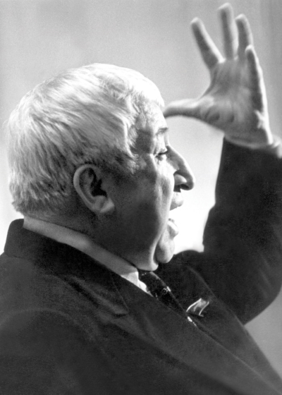

Проект «Гамзатовская среда»
В рамках празднования 100-летия Расула Гамзатова в Национальной библиотеке Республики Дагестан с 18 января 2023 года стартует проект «Гамзатовская среда», представляющий аудиотрансляцию стихов Расула Гамзатова на языках народов мира в городской культурной среде.
Каждую среду в течение этого года жители и гости республики услышат произведения Расула Гамзатова в исполнении известных артистов, деятелей науки, образования и культуры, преподавателей, студентов и учащихся, а также всех ценителей поэзии Расула Гамзатова.
Творчество поэта, прозаика, переводчика, публициста, общественного деятеля Р. Гамзатова почитают и любят во всём мире.
Памятником поэту стали тома его стихотворений и человеческая память, которая несет имя аварского певца жизни сквозь поколения. Стихи Расула Гамзатова звучат проникновенно и лирично, его читают миллионы и сотни тысяч знают наизусть.
Гамзатов внес неоценимый вклад в благородное дело укрепления дружбы и взаимопонимания между народами. Он много ездил по стране и посвящал свои стихи людям разных национальностей, относясь к ним, как к братьям. Считал себя послом, представителем Дагестана в мире.
Он - поэт, чье творчество не знает границ и языковых барьеров и является ярким примером духовного единения людей всего мира, всех национальностей.
Место проведения аудиотрансляции произведений Расула Гамзатова: г. Махачкала, пр. Р. Гамзатова, 43, площадка перед Национальной библиотекой Республики Дагестан им. Р. Гамзатова, каждую среду с 11:00 до 17:00.

